Саранский государственный промышленно-экономический колледж – участник XIV Национального Форума информационной безопасности «ИНФОФОРУМ 2012» (7 – 8 февраля 2012, г. Москва)

Во всероссийской конференции приняли участие более 1000 специалистов из 50 регионов РФ, 6 стран СНГ и других дружественных государств Европы и Азии.
По традиции были награждены молодые специалисты и образовательные центры в области информационной безопасности.
Карабанов Руслан (студент группы Ит4А) – лауреат Национального Конкурса молодых специалистов в области информационной безопасности «Инфофорум – Новое поколение» в номинации «Студент года», награжден золотой медалью (руководитель – Панфилова М. В.)
Поздравляем! Желаем дальнейших творческих успехов.
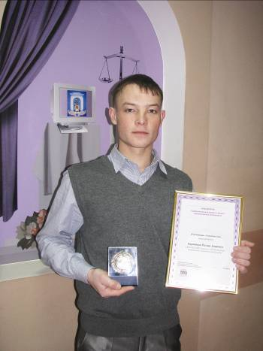

Карабанов Руслан
студент группы Ит4А

